Проходит ежегодная акция «Открытка ветерану». посвященная празднованию 75 годовщины Победы в Великой Отечественной войне 1941-1945г.г.
Вот некоторые из множества открыток, сделанных руками учащихся школы.

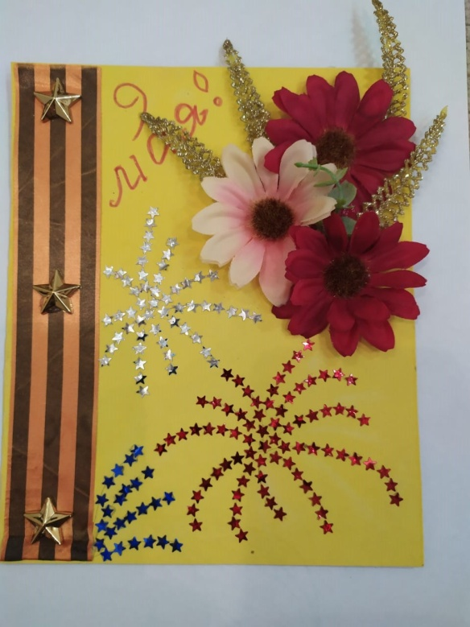 | 4 в класс
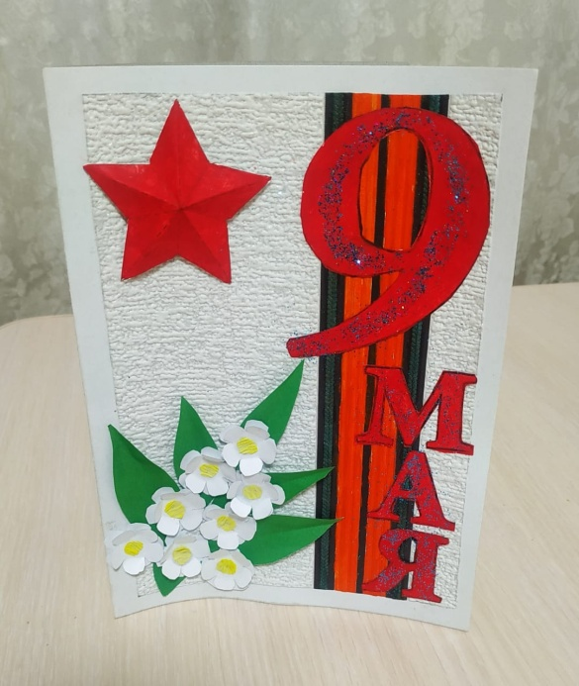 | Бяширова Амина, 3 а класс
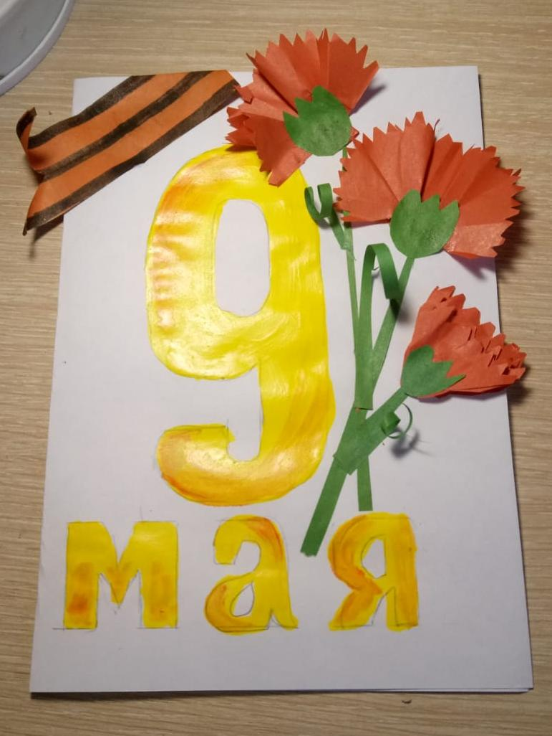 | Миннибаев Тмур, 1 в класс
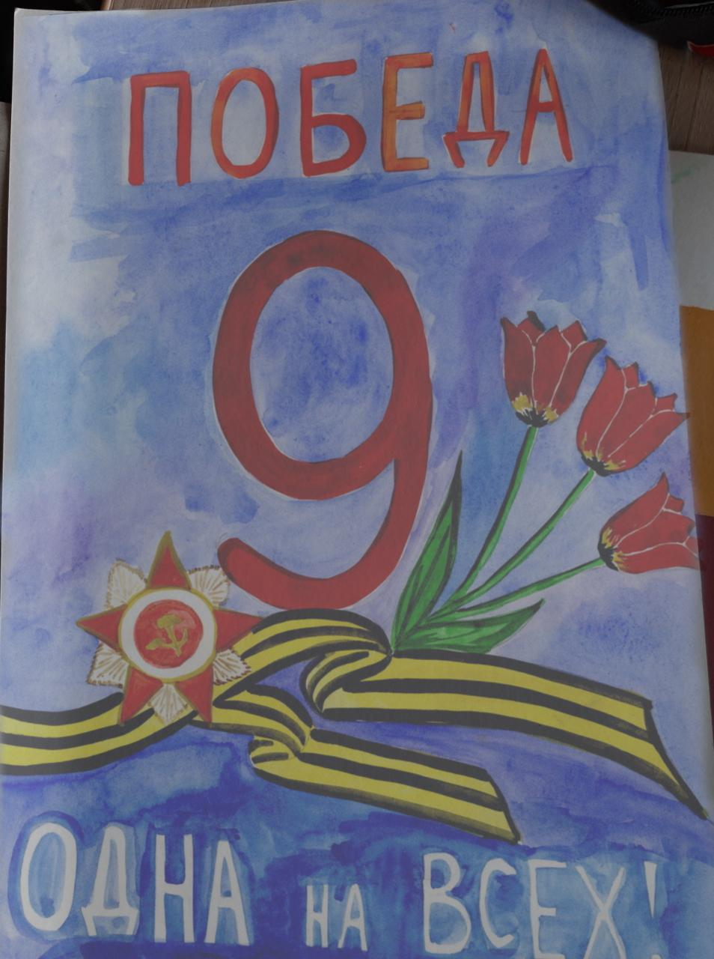 | Лысина Алия, 6 в класс
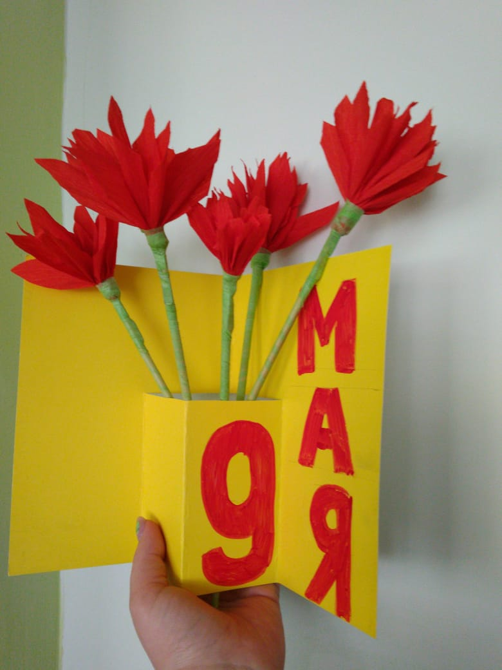 | Мубаракшина Лейла, 4 в класс
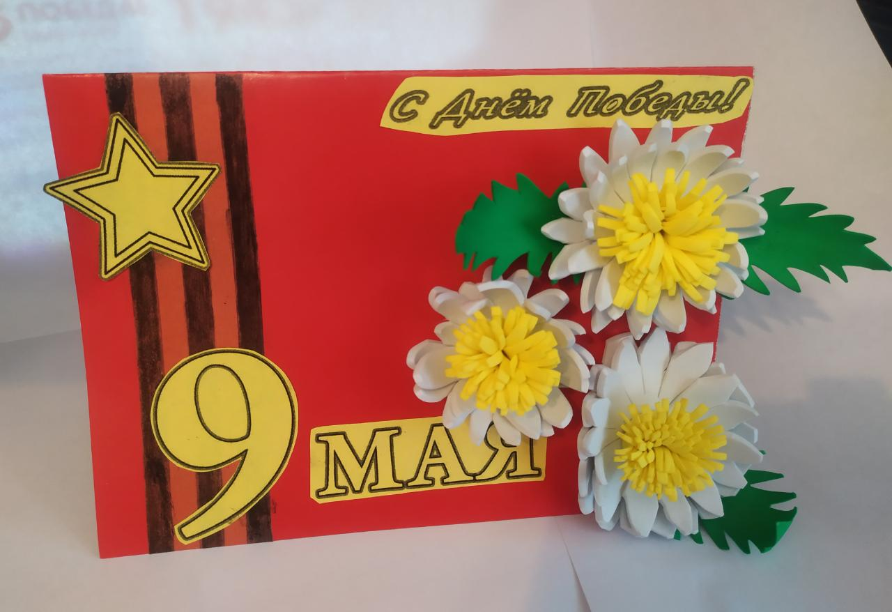 | Янтураев Тимур, 5 в класс
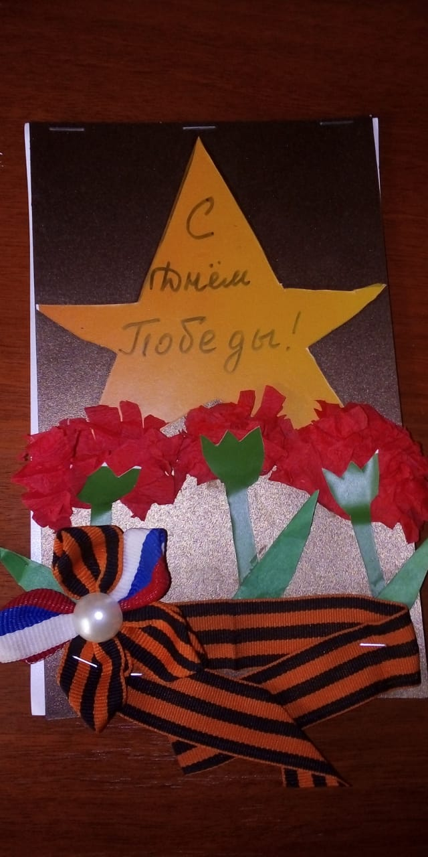 | Хатипов Ильфат, 4 б класс
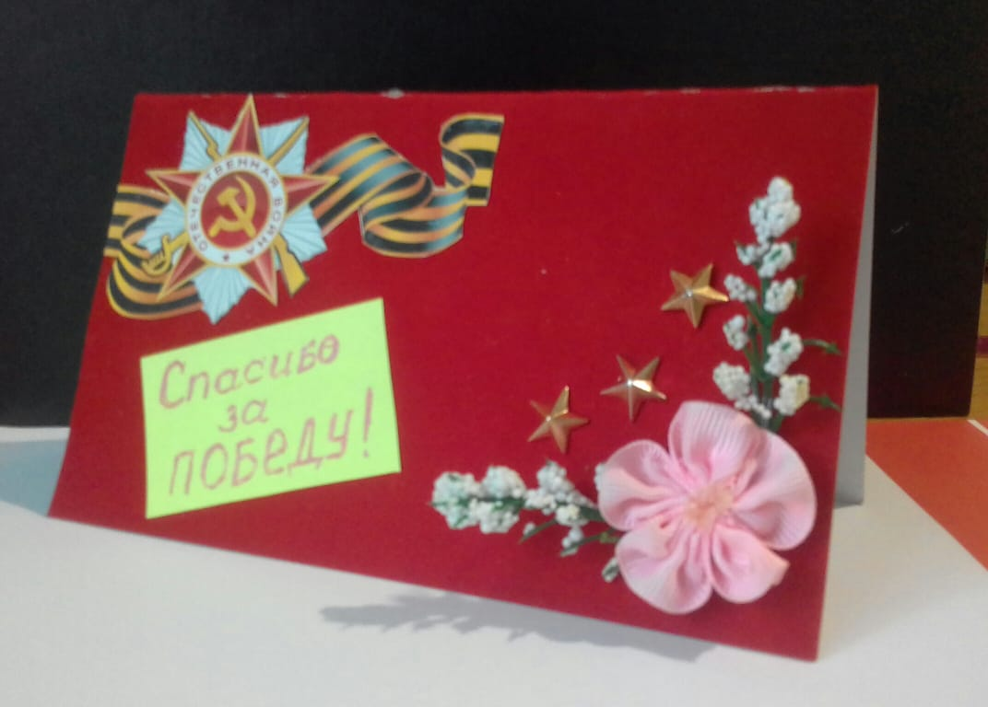 | Кагирова Кадрия, 4 в класс

